UBND QUẬN SƠN TRÀ  TRƯỜNG THCS LÝ TỰ TRỌNG | NỘI DUNG KIẾN THỨC MÔN MỸ THUẬT 8
 | Họ và tên HS: .............................................. | Lớp 8/......

Tuần; 22,23,24,25
Chủ đề 9: Bài 9 : Tỉ lệ mặt người (4 tiết )
Kiến thức: Hiểu được tỉ lệ cơ bản của mặt người trưởng thành để vẽ tranh chân dung
- Kĩ năng: Vẽ lại được mặt nạ sân khấu Tuồng. Biết được hình thức của mặt nạ sân khấu Tuồng. Giới thiệu, nhận xét và nêu được cảm nhận về tác phẩm.
- Thái độ: Có ý thức giữ gìn, học tập và trân trọng giá trị nghệ thuật của cha ông để lại. Thêm hứng thú và yêu thích với quy trình học tập hợp tác.
Hoạt động 1:Tiết 1:Tìm hiểu tỉ lệ mặt người
Kiến thức: Hiểu được tỉ lệ cơ bản của mặt người trưởng thành để vẽ tranh chân dung
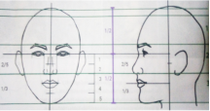
- Giáo viên: yêu cầu học sinh quan sát hình 9.2 sách học mĩ thuât để biết được sự thay đổi cấu trúc, tỉ lệ các bộ phận trên khuôn mặt người ở các góc nhìn.
1. Hhọa sĩ Van Gogh 2. Họa sĩ Rembrandt 3. Họa sĩ Bùi Xuân Phái
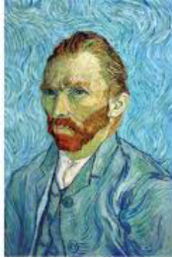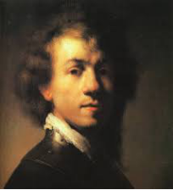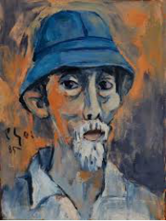
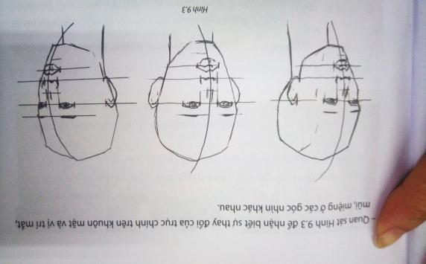
Bài tập thực hành :Vẽ vào vở tập vẽ
Hoạt động 2 : Tiết 2 : Tập vẽ chân dung thneo tỉ lệ cơ bản
H ọc sinh quan sát hình 9.4 sách học mĩ thuật để tìm hiểu các bước tiến hành vẽ chân dung theo tỉ lệ cơ bản
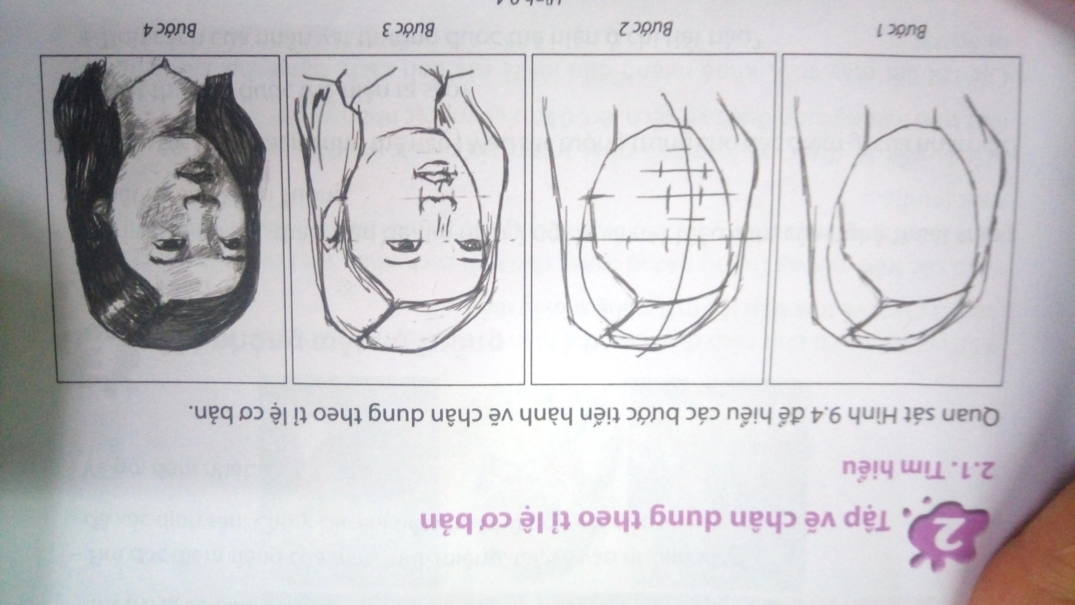
Vẽ hình chu vi khuôn mặt và xác địng đường trục chính trên khuôn mặt
+ Xác định vị trí mắt, mũi, miệng bằng cách chia tỉ lệ mặt người như kiến thức vừa học
+ Vẽ mắt, mũi, miệng , tai vào các vị trí đã xác địng
+ Vẽ đậm nhạt
Bài tập thực hành HS : Vẽ vào vở tập vẽ
Hoạt động 3: ( Tiết 3,4 ) Mô phỏng mặt nạ Tuồng

- Giáo viên: yêu cầu học sinh quan sát một số mặt nạ Tuồng đê tìm hiểu về ý nghĩa và nét biểu cảm của nghệ thuật trang trí mặt nạ sân khấu Tuồng.

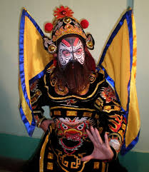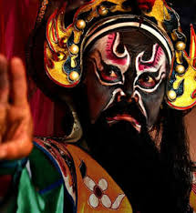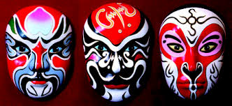
Giáo viên: yêu cầu học sinh quan sát tranh minh họa
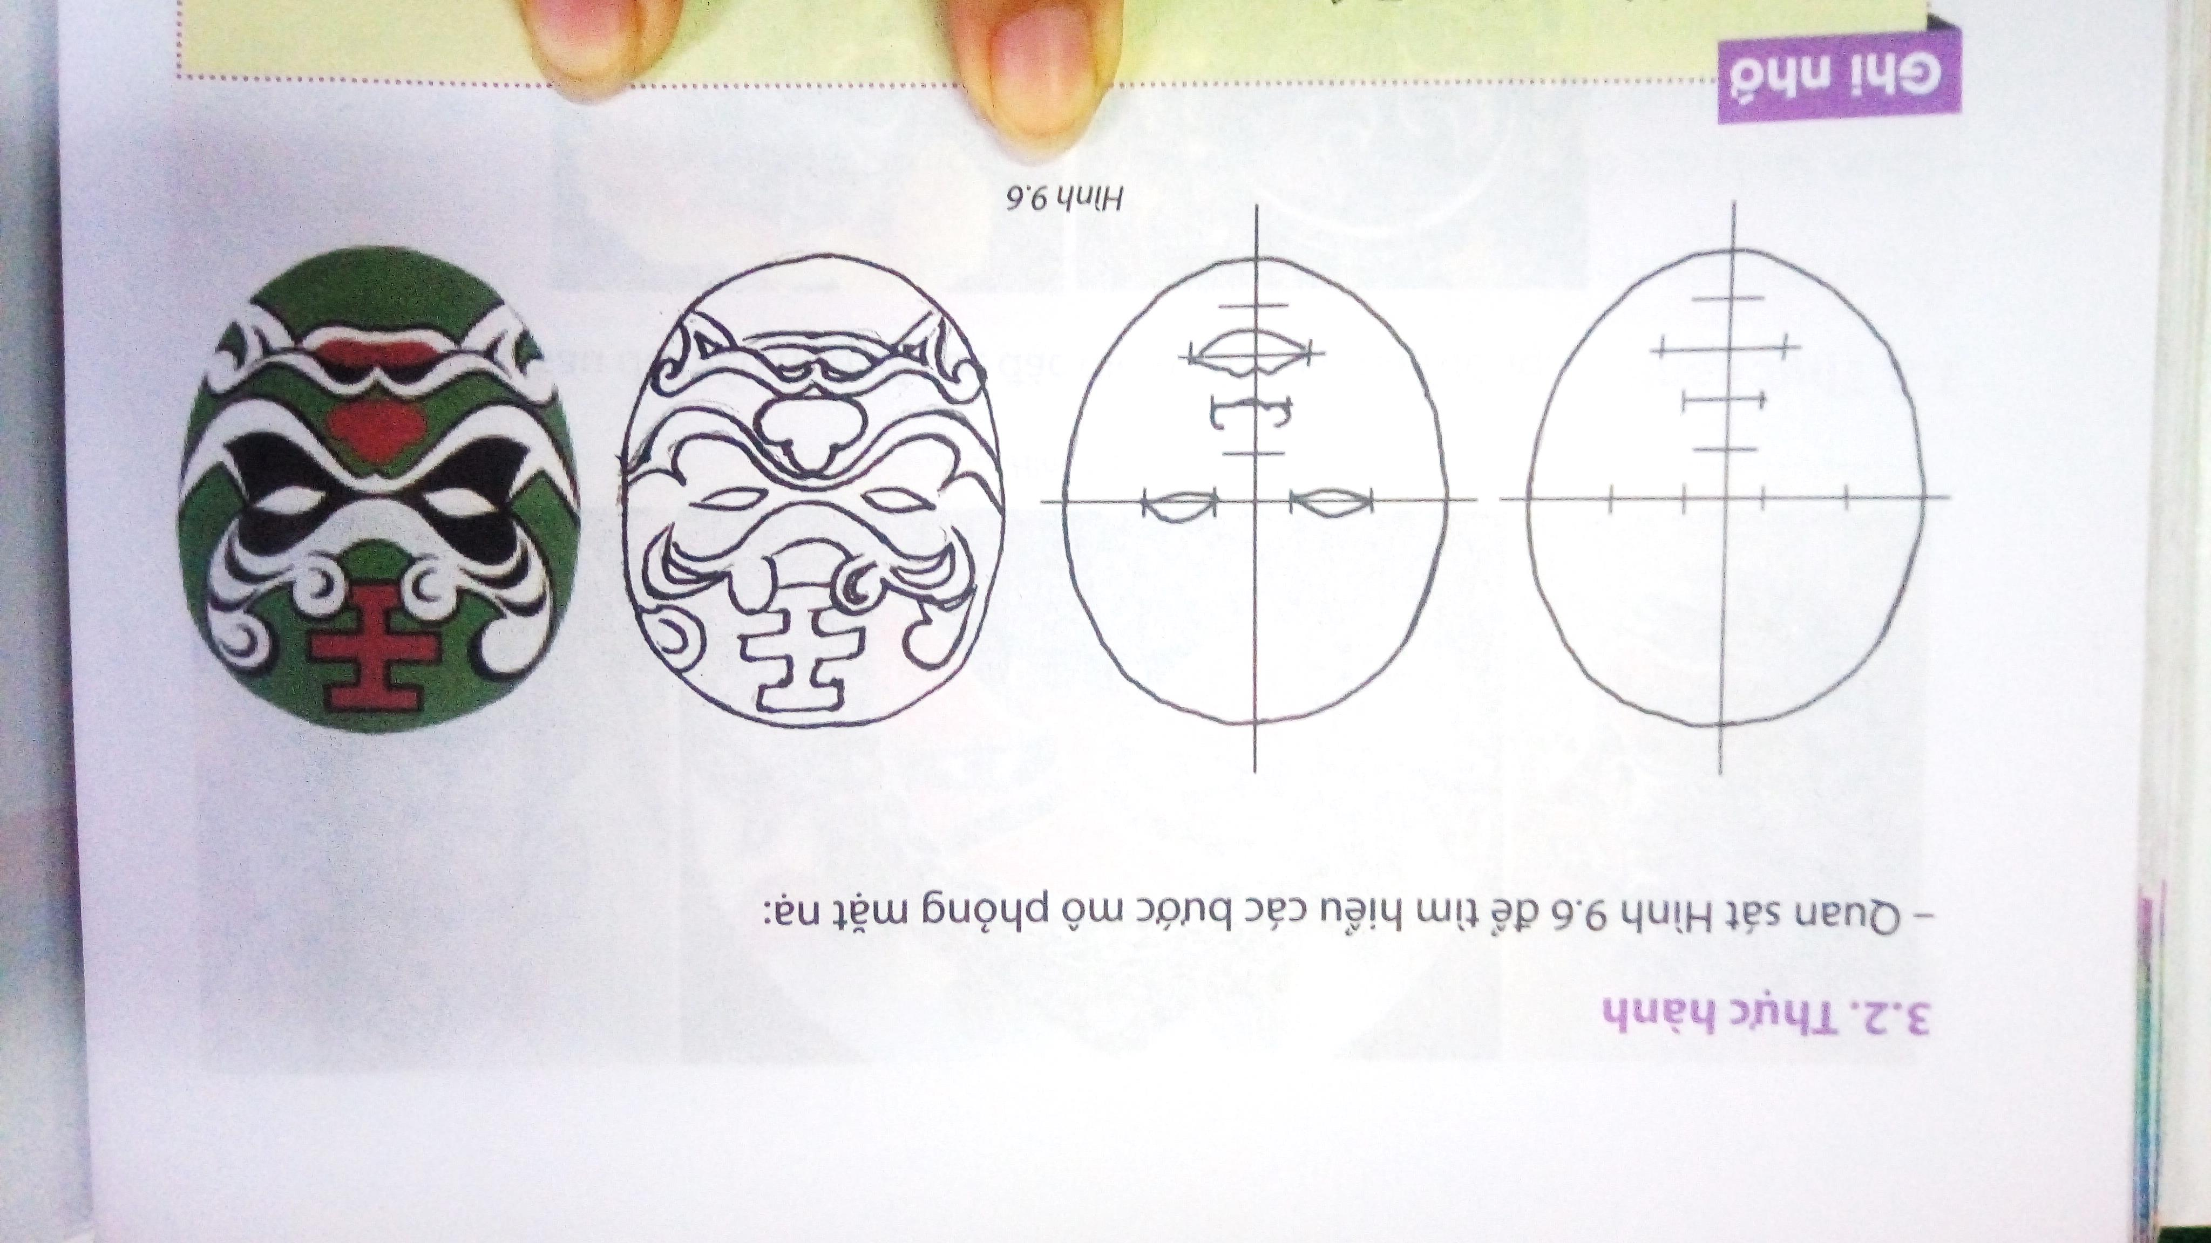
Vẽ hình dáng chung của mặt nạ
+ Chia tỉ lệ mặt người như kiến thức vừa học cho hình vẽ
+ Vẽ các chi tiết, bộ phận của mặt nạ vào
4.BÀI THỰC HÀNH HỌC SINH: Các em ở nhà vẽ tất cả các hoạt động 1, 2 ,3 vào vở tập vẽ

BÀI 10 : CHỦ ĐỀ 10 : TẠO HÌNH VÀ TRANG TRÍ TRẠI
(Thời lượng 4 tiết) Tuần 27,28,29,30
- Kiến thức: Biết được ý nghĩa và hình thức tổ chức trại.
- Kĩ năng: Tạo hình và trang trí được sản phẩm trại với các nhân vật, bối cảnh phù hợp với chủ đề. Giới thiệu, nhận xét và nêu được cảm nhận về sản phẩm.
- Thái độ: Thêm hứng thú và yêu thích với quy trình học tập hợp tác.
Hoạt động 1: (Tiết 1) Tìm hiểu về trại

Giáo viên: yêu cầu học sinh quan sát hình 10.1 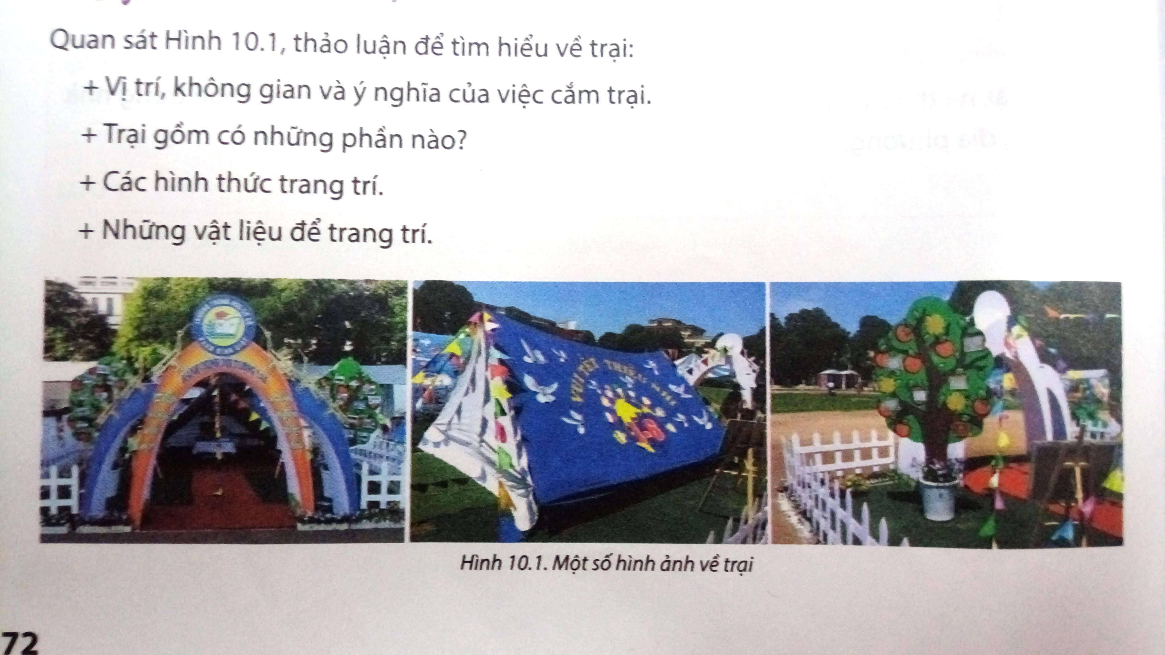
- Giáo viên yêu cầu học sinh quan sát hình 10.1 thảo luận để tìm hiểu về trại

+ Vị trí, không gian và ý nghĩa của việc cắm trại
+ Trại gồm có những phần nào?
+ Các hình thức trang trí
+ Những vật liệu để trang trí
- Giáo viên :
+ Trại là tổ chức sinh hoạt tập thể dành cho thanh thiếu niên, nhi đồng vui chơi giải trí trong những ngày lễ, ngày nghỉ.
+ Trại thường được tổ chức ở nơi có không gian cảnh vật đẹp, thoáng và rộng.
+ Trại gồm có: Công trại, lều trại, sân chơi và khuôn viên xung quanh
+ Có thể tạo hình trại bằng nhiều loại vật liệu kết hợp với nhau.
Hoạt động 2,3,4 : ( Tiết 2,3,4) Tạo hình trại và Tạo hình nhân vật
Quan sát một số hình ảnh cổng trại để có thêm ý tưởng tạo hình và trang trí cổng trại.
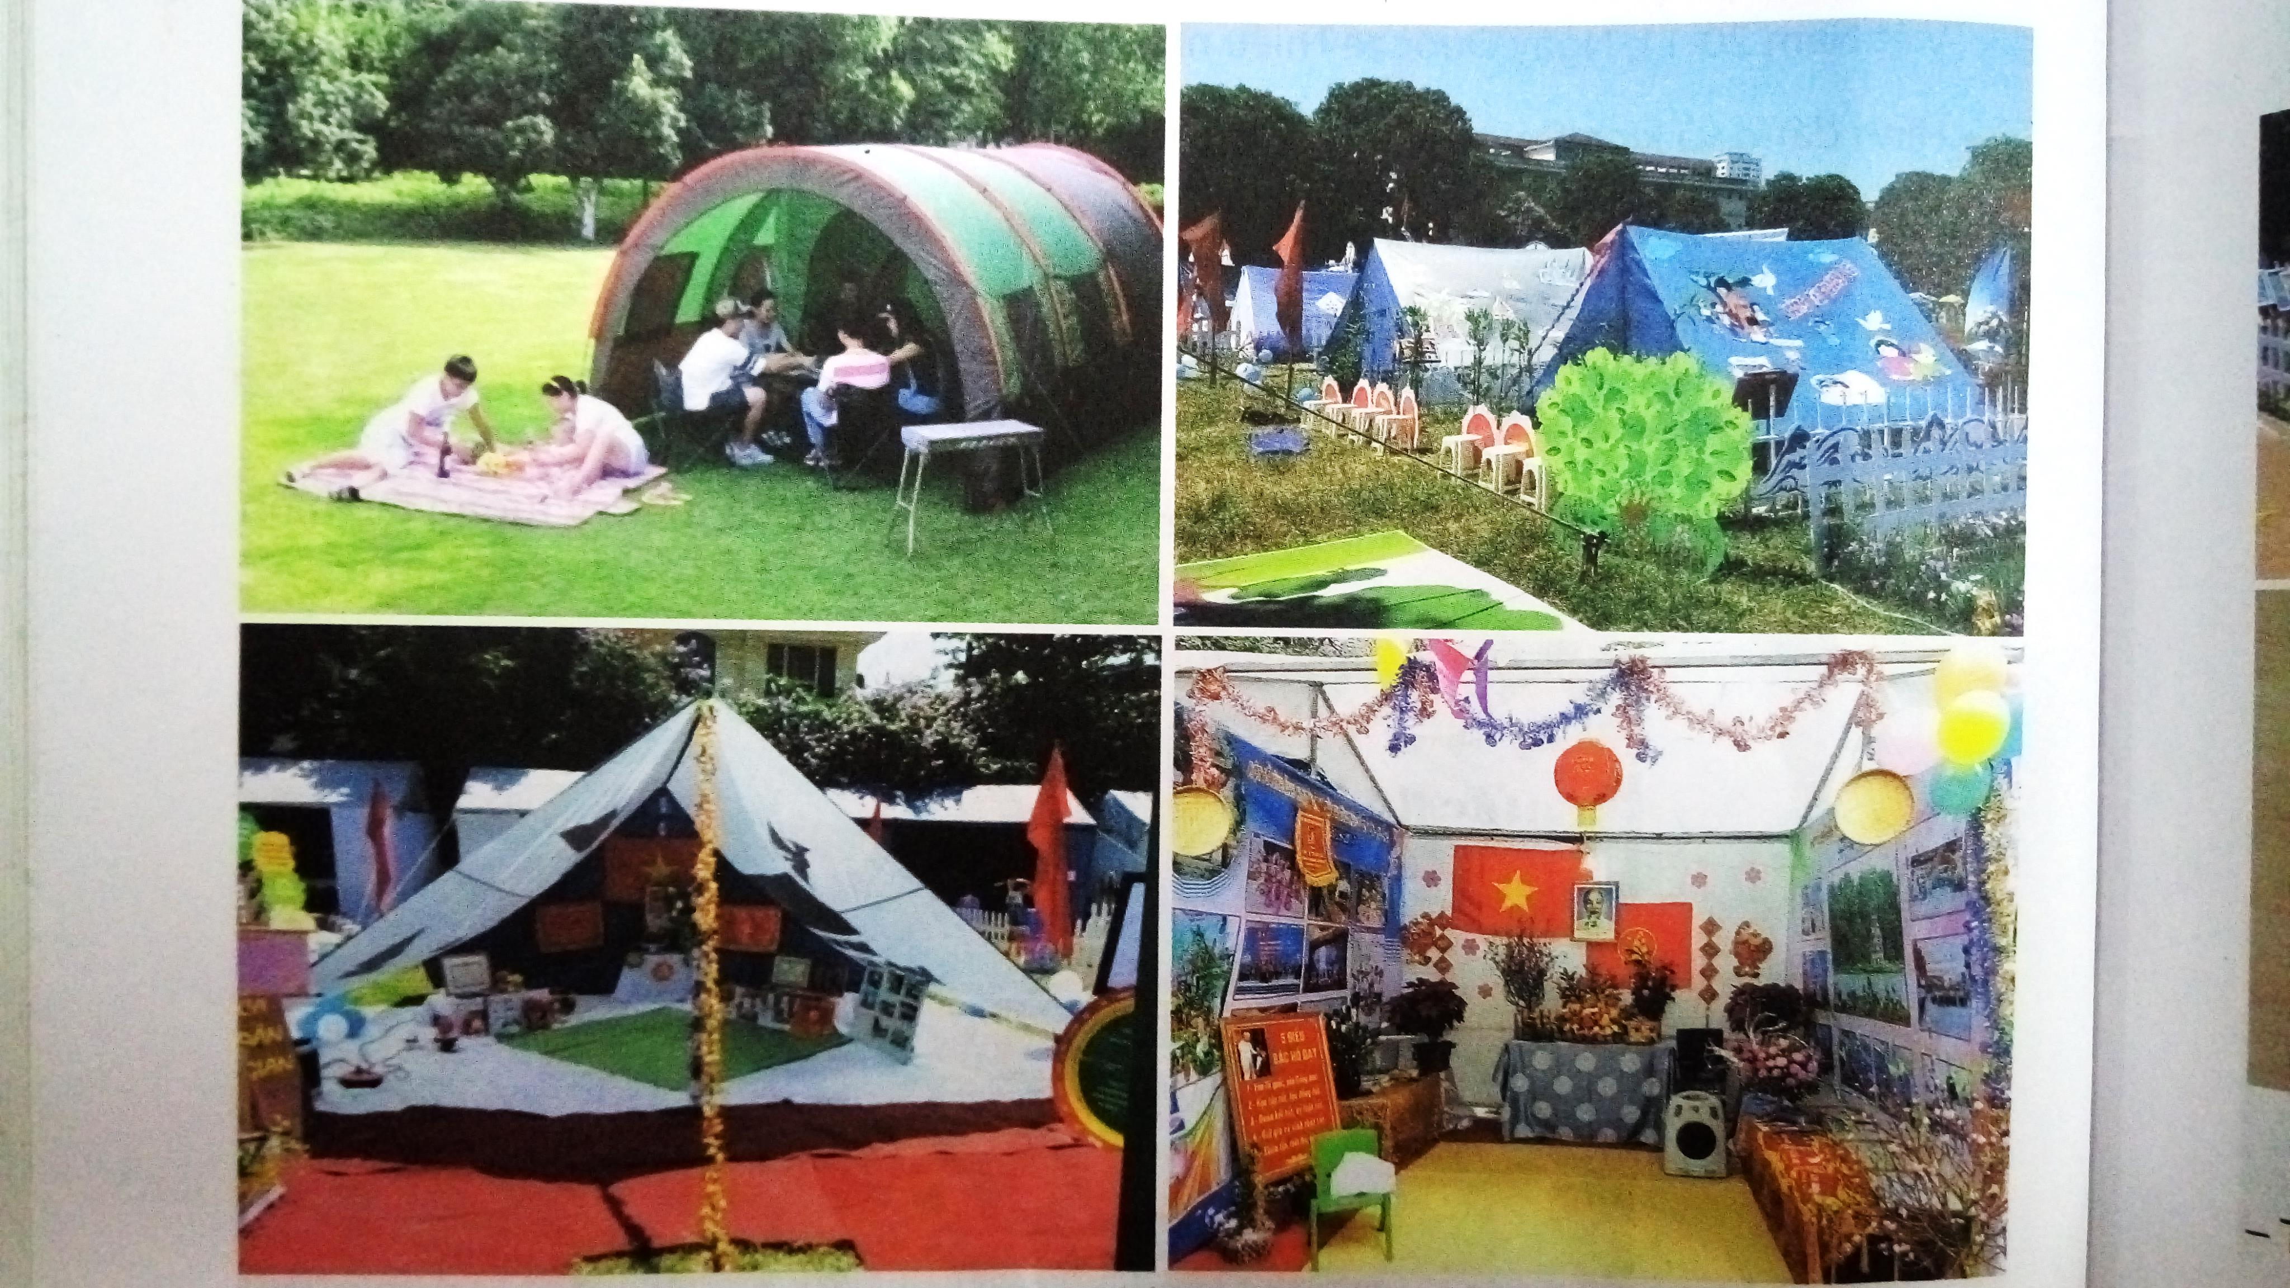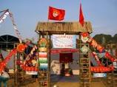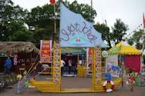
Có thể kết hợp thêm các dây hoa, lá cờ để trang trí cho lều trại vui mắt. bên trong lều trại thường trưng bày, trang trí các sản phẩm như: bàn ghế, lọ hoa, truyện, báo, tranh, ảnh, …
Tiết 3 : Tạo hình nhân vật
Giáo viên ;yêu cầu học sinh quan sát hình 10.6 để tìm hiểu về tạo hình nhân vật phù hợp với bối cảnh trại.
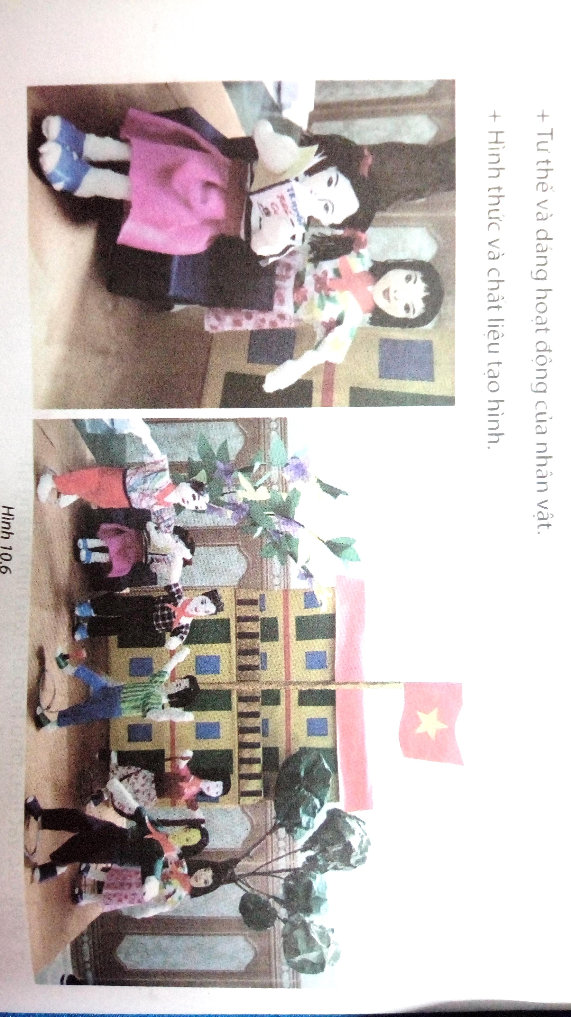
Giáo viên: yêu cầu học sinh tạo hình nhân vật 2 chiều hoặc 3 chiều với các hoạt động phù hợp với chủ đề lều trại.
4.BÀI TẬP THỰC HÀNH HS : Các em có thể thiết kế lều trại , cổng trại theo ý tưởng của mình bằng hình thức vẽ hoạt làm bằng các vật liệu tái chế ….

